**高二年级地理第40课时《 从区位原理评价旅游景区》第一课时**

**拓展提升任务**

下图为ａ城到ｄ城之间的高速公路建设规划示意图。规划设计走向有甲、乙两个方案，经过比较分析，最终选择按乙方案建设，线路总长58.5千米，建设费用31亿元，比甲方案的概算费用多5亿元，长度多7千米。根据图及相关信息，回答：

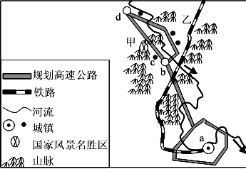

1.图中高速公路建设选择乙方案，其原因可能是

①单位距离建设成本低 ②沿河谷走向自然障碍小

③促进沿线地区城镇发展 ④保护重点风景名胜区

A.①② B.①④ C.②③ D.③④

2.ｃ地建休闲度假地最有利的区位条件是

A.环境承载量大，旅游配套设施好 B.环境优美，旅游配套设施好

C.环境承载量大，交通便捷，靠近市场 D.环境优美，交通便捷，靠近市场

2015年以来，海南省加大旅游特区建设力度，旅游转型升级加快，将单一的蓝色、绿色、红色、原色等旅游资源进行整合已成为趋势。读图，完成3～4题。

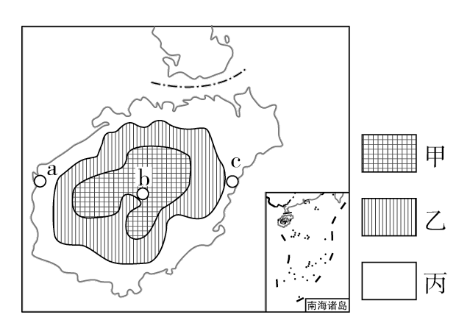

3．开发海南岛的资源，需要因地制宜、有所侧重。图中甲地带在产业布局上的首要任务是(　　)

A．恢复和保护热带森林植被

B．利用少数民族风情发展旅游业

C．建设山区热带农业

D．利用热带山区的自然景观发展旅游业

4．海南岛旅游资源开发应突出(　　)

①喀斯特地貌　②热带海滨和岛屿风光　③亚热带常绿阔叶林　④少数民族风情特色

A．②③ B．①② C．②④ D．③④

为实现永续发展目标，我国许多自然风景区就门票价格召开听证会。有一风景区拟全年开放，经营上须符合以下条件：每日游客平均不超过4 000人，以及年营业收入最少应比年维护成本1.5亿元多20%才能维持正常运营。下表为此风景区预估门票定价与游客人数关系表，读表回答5～6题。

|  |  |  |
| --- | --- | --- |
| 定价方案 | 门票价格/元 | 游客人数/(万人次/年) |
| 甲 | 100 | 300 |
| 乙 | 150 | 200 |
| 丙 | 200 | 100 |
| 丁 | 250 | 50 |

5．若门票为唯一的收入来源，则听证会选择的门票定价是表中的哪个方案(　　)

A．甲 B．乙 C．丙 D．丁

6．我国九寨沟、张家界等自然风景区内没有规划付费游乐设施，其最可能考虑的是(　　)

①地处偏僻，员工不足　②游乐活动过多，环境污染增加　③收入不敷建设成本　④降低景观欣赏价值　⑤人工设施易破坏生态环境

A．①②③ B．①③⑤ C．②③⑤ D．②④⑤

二、综合题

7．阅读图文资料，完成下列各题。

某古村落是黄山脚下一个著名的旅游点。目前，旅行社设计的古村落游览线路主要涵盖了村落的一部分，线路上分布有饭店、旅馆，以及手工艺雕刻、茶叶、古董等商铺。其实，村落另一部分还有更具特色的名人故居、田园风光，由于这些景点没有纳入游览线路，这里的街巷年久失修，居民家庭主要经济来源仍然是劳务输出和种植业。下图为皖南某古村落旅游景点分布和游览线路图。

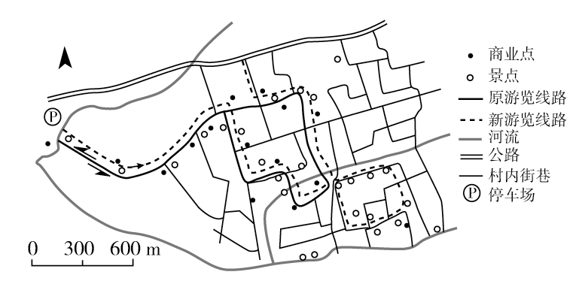

(1)根据图文资料，分析该古村落原游览线路存在的问题。

(2)针对原游览线路存在的问题，有关部门重新设计了一条新游览线路(见图)。根据旅游资源开发需要“促进区域经济发展”的原则，阐述新游览线路的意义。

(3)根据旅游资源开发“空间结构合理”的原则中“配套设施齐全”的要求，分析新游览线路存在的问题，并提出解决这些问题的相应措施。